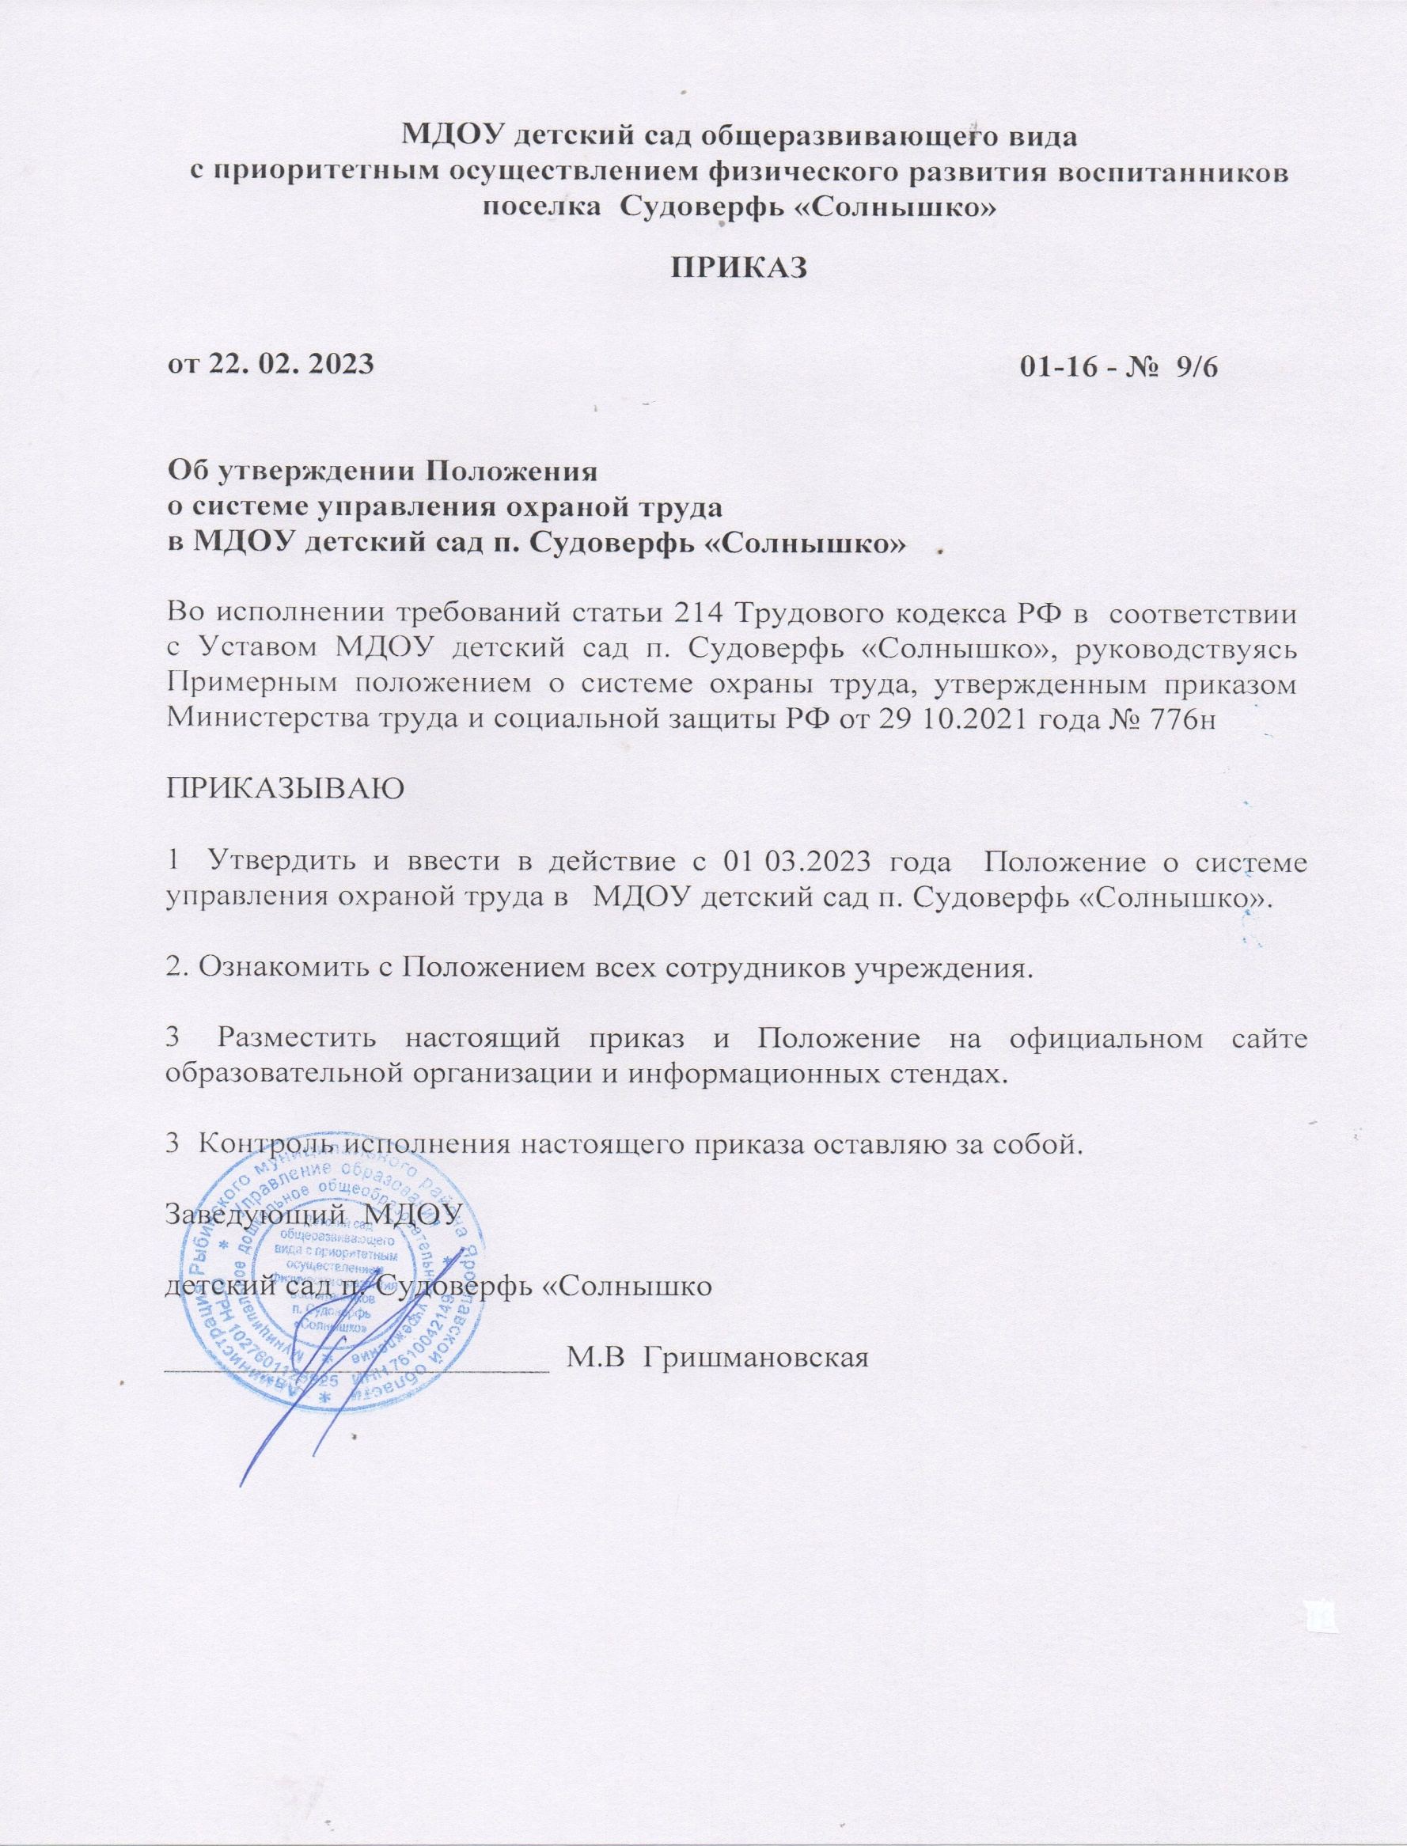
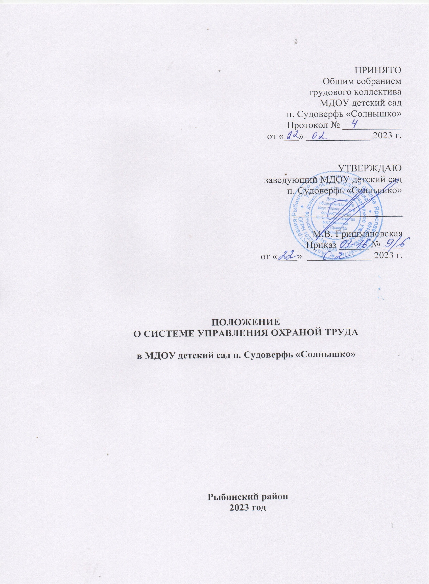
ПОЛОЖЕНИЕ
о системе управления охраной труда в МДОУ детский сад п. Судоверфь «Солнышко»

  - Общие положения
    - Настоящее Положение о системе управления охраной труда в МДОУ детский сад п. Судоверфь «Солнышко» (далее – Положение о СУОТ) разработано на основе Примерного положения о системе управления охраной труда, утвержденного приказом Министерства труда и социальной защиты Российской Федерации от 29.10.2021 года № 776н.
    - Положение является локальным нормативным актом МДОУ детский сад п. Судоверфь «Солнышко» (далее – ДОУ).
    - Положение о СУОТ устанавливает общие требования к организации работы по охране труда на основе нормативно-правовых документов, принципов и методов управления, направленных на совершенствование деятельности по охране труда.
    - Целью внедрения системы управления охраной труда в ДОУ является обеспечение сохранения жизни и здоровья работников в процессе их трудовой деятельности посредством профилактики несчастных случаев на производстве и профессиональных заболеваний, снижения уровня воздействия (устранения воздействия) на работников вредных и (или) опасных производственных факторов, оценки и снижения воздействия уровней профессиональных рисков, которым подвергаются работники ДОУ.
    - Функционирование СУОТ осуществляется посредством соблюдения государственных нормативных требований охраны труда с учетом специфики деятельности, достижений современной науки и наилучшей практики, принятых на себя обязательств и на основе международных, межгосударственных и национальных стандартов, руководств, а также рекомендаций Международной организации труда по СУОТ и безопасности производства.
    - СУОТ представляет собой единство:
- организационной структуры управления в ДОУ (согласно штатному расписанию), предусматривающей установление обязанностей и ответственности в области охраны труда на всех уровнях управления;
- мероприятий, обеспечивающих функционирование СУОТ и контроль за эффективностью работы в области охраны труда;
- документированной информации, включающей локальные нормативные акты, регламентирующие мероприятия СУОТ, организационно-распорядительные и контрольно-учетные документы.
    - Действие СУОТ распространяется на всей территории, в здании и сооружениях ДОУ.
    - СУОТ регламентирует единый порядок подготовки, принятия и реализации решений по осуществлению организационных, технических, санитарно-гигиенических и лечебно- профилактических мероприятий, направленных на обеспечение безопасности и здоровых условий труда работников ДОУ.
    - Требования СУОТ обязательны для всех работников, работающих в ДОУ, и являются обязательными для всех лиц, находящихся на территории, в здании и сооружениях ДОУ. Положение о СУОТ утверждается приказом администрации ДОУ.
    - Все вопросы, не урегулированные настоящим Положением о СУОТ, регулируются действующим трудовым законодательством Российской Федерации и иными нормативными правовыми актами, содержащими нормы трудового права.

Политика и цели по охране труда
    - Политика в области охраны труда (далее – Политика по охране труда) является публичной документированной декларацией о намерении и гарантированном выполнении обязанностей по соблюдению государственных нормативных требований охраны труда и добровольно принятых на себя обязательств.
    - Политика по охране труда является отдельным локальным актом ДОУ, в котором излагаются цели и мероприятия, направленные на сохранение жизни и здоровья работников.
    - В ДОУ производится предварительный анализ состояния охраны труда и обсуждение Политики по охране труда.
    - Политика по охране труда:
- направлена на сохранение жизни и здоровья работников в процессе их трудовой деятельности;
- направлена на обеспечение безопасных условий труда, управление рисками производственного травматизма и профессиональной заболеваемости;
- соответствует специфике экономической деятельности и организации работ у работодателя, особенностям профессиональных рисков и возможностям управления охраной труда;
- отражает цели в области охраны труда;
- включает обязательства работодателя по устранению опасностей и снижению уровней профессиональных рисков на рабочих местах;
- включает обязательство работодателя совершенствовать СУОТ;
- учитывает мнение выборного органа первичной профсоюзной организации (при наличии) или Общего собрания работников ДОУ.
    - Политика по охране труда доступна всем работникам ДОУ, а также иным лицам, находящимся на территории, в здании и сооружениях ДОУ.
    - Работников информируют о Политике по охране труда в рамках СУОТ.
    - Администрация ДОУ оценивает Политику по охране труда на актуальность и соответствие стратегическим задачам по охране труда и пересматривает в рамках оценки эффективности функционирования СУОТ.
    - Основные цели по охране труда (далее – цели) содержатся в Политике по охране труда и достигаются путем реализации процедур, предусмотренных разделом VI настоящего Положения о СУОТ и документами, формируемыми на этапе организации проведения процедур для достижения целей.
    - Цели формулируются с учетом необходимости регулярной оценки их достижения, в том числе на основе измеримых показателей.
    - Количество целей по охране труда определяют с учетом специфики производственной деятельности ДОУ, размера организации (численности работников, структурных подразделений), показателей по условиям труда и профессиональным рискам, наличия несчастных случаев и профессиональных заболеваний.
    - При выборе целей в области охраны труда учитывают их характеристики, в том числе:
- возможность измерения (если практически осуществимо) или оценки их достижения;
- возможность учета: применимых норм; результатов оценки рисков;
результатов консультаций с работниками и при наличии – с представителями
работников.
    - Администрация ДОУ ежегодно пересматривает цели исходя из результатов оценки эффективности СУОТ.
    - При планировании достижения целей администрация ДОУ определяет:
- необходимые ресурсы;
- ответственных лиц;
- сроки достижения целей (цели могут быть долгосрочными и краткосрочными);
- способы и показатели оценки уровня достижения целей;
- влияние поставленных целей в области охраны труда на бизнес-процессы организации.

Планирование СУОТ
    - При планировании СУОТ администрация ДОУ определяют и принимают во внимание профессиональные риски, требующие принятия мер по предотвращению или уменьшению нежелательных последствий возможных нарушений положений СУОТ по безопасности.
    - Планирование мероприятий по охране труда в ДОУ производится ежегодно и утверждается заведующим ДОУ (далее – План).
    - При планировании и реализации мероприятий по охране труда для достижения поставленных работодателю целей СУОТ при соблюдении государственных нормативных требований охраны труда используют передовой отечественный и зарубежный опыт работы по улучшению условий и охраны труда, финансовые, производственные (функциональные) возможности ДОУ, а также требования внешних заинтересованных сторон.
    - Планирование мероприятий по охране труда учитывает изменения, которые влияют на функционирование СУОТ, включая:
- изменения в нормативных правовых актах, содержащих государственные нормативные требования охраны труда;
- изменения в условиях труда работников (результатах специальной оценки условий труда и оценки профессиональных рисков);
- внедрение новой продукции, услуг и процессов или изменение существующих продукции, услуг и процессов, сопровождающиеся изменением расположения рабочих мест и производственной среды (здания и сооружения, оборудование, технологические процессы, инструменты, материалы и сырье).
    - При составлении Плана мероприятий по охране труда администрация ДОУ руководствуется Примерным перечнем ежегодно реализуемых работодателем мероприятий по улучшению условий и охраны труда, ликвидации или снижению уровней профессиональных рисков либо недопущению повышения их уровней, утвержденным приказом Министерством труда и социальной защиты Российской Федерации от 29.10.2021 года № 771н.
    - В Плане отражаются:
- наименование мероприятий в ДОУ;
- ожидаемый результат по каждому мероприятию;
- сроки реализации по каждому мероприятию;
- лица, ответственные за реализацию мероприятий;
- выделяемые ресурсы и источники финансирования мероприятий.

Обеспечение функционирования СУОТ
    - Для обеспечения функционирования СУОТ администрация ДОУ:
- определяет необходимые компетенции работников, которые влияют или могут влиять на безопасность производственных процессов (включая положения профессиональных стандартов);
- обеспечивает подготовку работников в области выявления опасностей при выполнении работ и реализации мер реагирования на их;
- обеспечивает непрерывную подготовку и повышение квалификации работников в области охраны труда;
- документирует информацию об обучении и повышении квалификации работников в области охраны труда.
    - Заведующий ДОУ информирует работников в рамках СУОТ:
- о политике и целях в области охраны труда;
- о системе стимулирования за соблюдение государственных нормативных требований охраны труда и об ответственности за их нарушение;
- о результатах расследования несчастных случаев на производстве и микротравм (микроповреждений);
- об опасностях и рисках на своих рабочих местах, а также разработанных в их отношении мерах управления.
Порядок информирования работников определен в локальных нормативных актах ДОУ.
  - При информировании работников используют следующие формы доведения информации:
    - включение соответствующих положений в трудовой договор работника;
    - ознакомление работника с результатами специальной оценки условий труда и оценки профессиональных рисков;
    - проведение совещаний, круглых столов, семинаров, конференций, встреч и переговоров заинтересованных сторон;
    - изготовление и распространение аудиовизуальной продукции – информационных бюллетеней, плакатов, иной печатной продукции, видео- и аудиоматериалов;
    - использование информационных ресурсов в информационно-телекоммуникационной сети «Интернет», в том числе официальный сайт ДОУ;
    - размещение соответствующей информации в общедоступных местах;
    - проведение инструктажей, размещение стендов с необходимой информацией.

Распределение обязанностей

между должностными лицами в сфере охраны труда
    - Организация работ по охране труда и выполнение соответствующих обязанностей возлагаются на заведующего ДОУ.
    - Обязанности в сфере охраны труда должностных лиц устанавливаются в зависимости от уровня управления в структуре управления ДОУ. При этом на каждом уровне управления устанавливаются обязанности в сфере охраны труда для каждого работника.
    - Управление охраной труда осуществляется при непосредственном участии работников и (или) уполномоченных ими представителей (представительных органов), в том числе в рамках деятельности комитета (комиссии) по охране труда работодателя (при наличии) или уполномоченных (доверенных) лиц по охране труда.
    - Распределение обязанностей в сфере охраны труда закрепляется в отдельных локальных нормативных актах, приказах ДОУ, планах мероприятий, а также в трудовых договорах и (или) должностных инструкциях.
    - Обязанности в сфере охраны труда:
      - ДОУ, руководитель ДОУ:
        - гарантирует права работников на охрану труда, включая обеспечение условий труда, соответствующих требованиям охраны труда;
        - организовывает ресурсное обеспечение мероприятий по охране труда;
        - обеспечивает соблюдение режима труда и отдыха работников;
        - обеспечивает своевременное страхование работников от несчастных случаев на производстве и профессиональных заболеваний, профессиональных рисков;
        - организует безопасную эксплуатацию производственных зданий, сооружений, оборудования, безопасность технологических процессов и используемых в производстве сырья и материалов;
        - организует безопасные рабочие места;
        - принимает меры по предотвращению аварий, сохранению жизни и здоровья работников и иных лиц при возникновении таких ситуаций, в том числе меры по оказанию пострадавшим первой помощи;
        - обеспечивает создание и функционирование СУОТ;
        - руководит разработкой организационно-распорядительных документов и распределяет обязанности в сфере охраны труда между должностными лицами;
        - определяет ответственность должностных лиц и службы (специалиста) охраны труда за деятельность в области охраны труда;
        - обеспечивает комплектование службы охраны труда квалифицированными специалистами;
        - организует в соответствии с Трудовым кодексом Российской Федерации проведение за счет собственных средств обязательных предварительных (при поступлении на работу) и периодических (в течение трудовой деятельности) медицинских осмотров, психиатрических освидетельствований, химико-токсикологических исследований работников (при необходимости);
        - обеспечивает соблюдение установленного порядка обучения и профессиональной подготовки работников, включая подготовку по охране труда, с учетом необходимости поддержания необходимого уровня компетентности для выполнения служебных обязанностей, относящихся к обеспечению охраны труда;
        - допускает к самостоятельной работе лиц, удовлетворяющих соответствующим квалификационным требованиям и не имеющих медицинских противопоказаний к указанной работе;
        - обеспечивает приобретение и выдачу за счет собственных средств специальной одежды, специальной обуви и других средств индивидуальной защиты, смывающих и обезвреживающих средств в соответствии с условиями труда и согласно типовым нормам их выдачи;
        - обеспечивает приобретение и функционирование средств коллективной защиты; 17)организует проведение специальной оценки условий труда;
- организует управление профессиональными рисками;
- организует и проводит контроль за состоянием условий и охраны труда;
- содействует работе комитета (комиссии) по охране труда, уполномоченных работниками представительных органов;
- осуществляет информирование работников об условиях труда на их рабочих местах, уровнях профессиональных рисков, а также о предоставляемых им гарантиях, полагающихся компенсациях;
- обеспечивает лечебно-профилактическим питанием, молоком соответствующий контингент работников в соответствии с условиями труда и согласно установленным нормам;
- обеспечивает санитарно-бытовое обслуживание и медицинское обеспечение работников в соответствии с требованиями охраны труда;
- своевременно информирует органы государственной власти о произошедших авариях, несчастных случаях и профессиональных заболеваниях;
- принимает участие в расследовании причин аварий, несчастных случаев и профессиональных заболеваний, принимает меры по устранению указанных причин, по их предупреждению и профилактике;
- организует исполнение указаний и предписаний органов государственной власти, выдаваемых ими по результатам контрольно-надзорной деятельности;
- по представлению уполномоченных представителей органов государственной власти отстраняет от работы лиц, допустивших неоднократные нарушения требований охраны труда;
- обеспечивает функционирование системы управления охраной труда в ДОУ; 29)приостанавливает работы в случаях, не соответствующих установленным
требованиям охраны труда;
30)обеспечивает доступность документов и информации, содержащих требования охраны труда, действующие в ДОУ, для ознакомления с ними работников и иных лиц;
      - Работник:
        - обеспечивает соблюдение требований охраны труда в рамках выполнения своих трудовых функций, включая выполнение требований инструкций по охране труда, Правил Внутреннего трудового распорядка, а также соблюдение производственной, технологической и трудовой дисциплины и выполнение указаний руководителя работ;
        - проходит медицинские осмотры, психиатрические освидетельствования по направлению работодателя;
        - проходит подготовку по охране труда, а также по вопросам оказания первой помощи пострадавшим в результате аварий и несчастных случаев на производстве;
        - участвует в контроле за состоянием условий и охраны труда;
        - содержит в чистоте свое рабочее место;
        - перед началом рабочей смены (рабочего дня) проводит осмотр рабочего
места;
        - следит за исправностью оборудования и инструментов на своем рабочем месте;
        - проверяет в отношении своего рабочего места наличие и исправность ограждений, предохранительных приспособлений, блокировочных и сигнализирующих устройств, средств индивидуальной и групповой защиты, состояние проходов, переходов, площадок, лестничных устройств, перил, а также отсутствие их захламленности и загроможденности;
        - о выявленных при осмотре своего рабочего места недостатках докладывает своему непосредственному руководителю и действует по его указанию;
        - правильно использует средства индивидуальной и коллективной защиты и приспособления, обеспечивающие безопасность труда;
        - извещает своего непосредственного или вышестоящего руководителя о любой ситуации, угрожающей жизни и здоровью людей, о каждом несчастном случае или об ухудшении состояния своего здоровья, в том числе о проявлении признаков острого профессионального заболевания (отравления), или иных лиц;
        - при возникновении аварий действует в соответствии с ранее утвержденным работодателем порядком действий в случае их возникновения и принимает необходимые меры по ограничению развития возникшей аварии и ее ликвидации;
        - принимает меры по оказанию первой помощи пострадавшим на производстве;
        - несет персональную ответственность за невыполнение (не надлежащее выполнение) требований охраны труда.

Функционирование СУОТ
    - Специальная оценка условий труда.
      - Порядок создания и функционирования комиссии по проведению специальной оценки условий труда (далее – СОУТ), а также права, обязанности и ответственность ее членов определяются локальными нормативными актами и приказами ДОУ.
      - Организационный порядок проведения СОУТ на рабочих местах в части деятельности комиссии по проведению СОУТ, порядок урегулирования споров по вопросам СОУТ, порядок использования результатов СОУТ определяются локальными нормативными актами ДОУ.
      - Порядок осуществления отбора и заключения гражданско-правового договора с организацией, проводящей СОУТ, учитывающий необходимость привлечения к данной работе наиболее компетентной в отношении вида деятельности работодателя организации, установлен в локальных нормативных актах ДОУ.

Оценка профессиональных рисков.
      - Управление профессиональными рисками в ДОУ представляет собой комплекс взаимосвязанных мероприятий и процедур, являющихся элементами СУОТ и включающих в себя выявление опасностей, оценку профессиональных рисков (далее – ОПР) и применение мер по снижению уровней профессиональных рисков или недопущению повышения их уровней, контроль и пересмотр выявленных профессиональных рисков.
      - Процедура управления профессиональными рисками в ДОУ закреплена в Положении о системе управления профессиональными рисками.
      - Выявление (идентификация) опасностей, представляющих угрозу жизни и здоровью работников, и составление их перечня (реестра) необходимо проводить с учетом рекомендаций по классификации, обнаружению, распознаванию и описанию опасностей, утвержденных приказом Министерства труда и социальной защиты Российской Федерации от 31.01.2022 года № 36.
    - Анализ и упорядочивание всех выявленных опасностей необходимо осуществлять исходя из приоритета необходимости исключения, снижения или поддержания на приемлемом уровне создаваемых ими профессиональных рисков с учетом не только штатных (нормальных) условий деятельности ДОУ, но и случаев возможных отклонений в работе, в том числе связанных с возможными авариями и инцидентами на рабочих местах и подконтрольных ДОУ объектах.
    - Оценку уровня профессиональных рисков, связанных с выявленными опасностями, осуществлять для всех выявленных (идентифицированных) опасностей.
    - Методы оценки уровня профессиональных рисков работодателю необходимо определять с учетом характера деятельности ДОУ и рекомендаций по выбору методов оценки уровня профессиональных рисков, выявленных (идентифицированных) опасностей, утвержденных приказом Министерства труда и социальной защиты Российской Федерации от 28.12.2021 года № 926.
    - Администрация ДОУ обязана обеспечить систематическое выявление опасностей и профессиональных рисков, их регулярный анализ и оценку.
    - Меры управления профессиональными рисками (мероприятия по охране труда) направляются на исключение выявленных в ДОУ опасностей или снижение уровня профессионального риска.
    - Перечень опасностей, их причин (источников), а также мер по управлению/контролю рисков приведен в локальных нормативных актах ДОУ. Работники ДОУ вправе изменять перечень указанных опасностей или включать в него дополнительные опасности исходя из специфики своей деятельности. При составлении перечня необходимо руководствоваться Примерным перечнем опасностей и мер по управлению ими в рамках СУОТ, утвержденным приказом Министерства труда и социальной защиты Российской Федерации от 29.11.2021 года № 776н.

Проведение медицинских осмотров и освидетельствований работников.
      - Медицинские осмотры и психиатрические освидетельствования в ДОУ проводятся в соответствии со статьей 220 Трудового кодекса Российской Федерации, Порядком проведения обязательных предварительных и периодических медицинских осмотров работников, утвержденным приказом Министерства здравоохранения Российской Федерации от 28.01.2021 года № 29н, и приказом Министерства здравоохранения Российской Федерации от 20.05.2022 года № 342н.
      - Ответственность за организацию медосмотров в ДОУ возложена на заведующего ДОУ.
      - Согласно требованиям Трудового кодекса Российской Федерации, ДОУ обеспечивает недопущение работников к исполнению ими трудовых обязанностей в случае медицинских противопоказаний. На основании частей 1 и 2 статьи 76 Трудового кодекса Российской Федерации работодатель обязан отстранить работника от работы при выявлении таких противопоказаний в соответствии с медицинским заключением, выданным в установленном законодательством порядке.
      - Порядок проведения медицинских осмотров и психиатрических освидетельствований в ДОУ закреплен в локальных нормативных актах, приказах ДОУ.

Проведение обучения работников.
      - Организация обучения по охране труда, в том числе обучения безопасным методам и приемам выполнения работ, обучения по оказанию первой помощи пострадавшим на производстве, обучения по использованию (применению) средств индивидуальной защиты, инструктажа по охране труда, стажировки на рабочем месте (для определенных категорий работников) и проверки знания требований охраны труда в Детском саду осуществляется в соответствии с Порядком обучения по охране труда и проверки знания требований охраны труда, утвержденным постановлением Правительства Российской Федерации от 24.12.2021 года № 2464.
      - Согласно требованиям Трудового кодекса Российской Федерации, ДОУ обеспечивает недопущение работников к исполнению ими трудовых обязанностей в случае непрохождения ими в установленном порядке обучения и проверки знаний и навыков в области охраны труда на основании части 1 статьи 76 Трудового кодекса Российской Федерации.
      - Порядок организации обучения по охране труда в ДОУ закреплен в локальных нормативных актах, приказах ДОУ.

Обеспечение работников средствами индивидуальной защиты.
      - Порядок обеспечения работников средствами индивидуальной защиты, смывающими и обезвреживающими средствами, включая организацию учета, хранения, дезактивации, химической чистки, стирки и ремонта средств индивидуальной защиты, установлен в локальных нормативных актах ДОУ.
      - Заведующий ДОУ разрабатывает перечень профессий (должностей) работников и положенных им средств индивидуальной защиты, смывающих и обезвреживающих средств.
      - Обеспечение работников средствами индивидуальной защиты, смывающими и обезвреживающими средствами производится по наименованиям, реквизитам и типовым нормам выдачи работникам средств индивидуальной защиты, смывающих и обезвреживающих средств, применение которых обязательно.
      - Выдача работникам средств индивидуальной защиты, смывающих и обезвреживающих средств сверх установленных норм их выдачи или в случаях, не определенных типовыми нормами их выдачи, осуществляется в зависимости от результатов СОУТ и уровней профессиональных рисков.

Обеспечение безопасности работников подрядных организаций.
      - Проведение подрядных работ или снабжение безопасной продукцией в ДОУ обеспечивается согласно локальным нормативным актам, приказам ДОУ.
      - В стандарте установлены ответственность подрядчика и порядок контроля со стороны Детского сада за выполнением согласованных действий по организации безопасного выполнения подрядных работ или снабжения безопасной продукцией.
      - Порядок учитывает примерный перечень мероприятий по предотвращению случаев повреждения здоровья работников (при производстве работ (оказании услуг) на территории, находящейся под контролем другого работодателя (иного лица)), утвержденный приказом Министерства труда и социальной защиты Российской Федерации от 22.09.2021 года № 656н.
      - Порядок безопасного выполнения подрядных работ или снабжения безопасной продукцией обеспечивается набором возможностей подрядчиков или поставщиков по соблюдению требований, включая требования охраны труда:
        - оказание безопасных услуг и предоставление безопасной продукции надлежащего

качества работы;

        - эффективная связь и координация с уровнями управления работодателя до начала

        - информирование работников подрядчика или поставщика об условиях труда
у работодателя, имеющихся опасностях;
        - оценка подготовки по охране труда работников подрядчика или поставщика с учетом специфики деятельности ДОУ;
        - контроль выполнения подрядчиком или поставщиком требований в области охраны труда при нахождении в ДОУ.

Санитарно-бытовое обеспечение работников.
      - Обеспечение санитарно-бытового обслуживания работников ДОУ в соответствии с требованиями охраны труда возлагается на заведующего ДОУ.
      - В ДОУ оборудованы санитарно-бытовые помещения – санузлы с внутренним водопроводом, канализацией и отоплением.
      - В ДОУ имеется медицинский кабинет, в котором находится аптечка с набором средств для оказания первой помощи пострадавшим.
      - Все рабочие места в ДОУ отвечают гигиеническим требованиям, требованиям пожарной безопасности и охраны труда.

Выдача работникам молока или других равноценных пищевых продуктов и лечебно-профилактического питания.
      - Выдача работникам ДОУ молока и (или) других равноценных пищевых продуктов, а также обеспечение лечебно-профилактическим питанием не производится ввиду отсутствия профессий (должностей) работников, работа в которых дает право на бесплатное получение молока, других равноценных пищевых продуктов или лечебно-профилактического питания.

Обеспечение режимов труда и отдыха работников.
      - Оптимальные режимы труда и отдыха работников в ДОУ обеспечиваются мероприятиями по предотвращению возможности травмирования работников, их заболеваемости из- за переутомления и воздействия психофизиологических факторов.
      - К мероприятиям по обеспечению оптимальных режимов труда и отдыха работников относятся:
        - обеспечение рационального использования рабочего времени;
        - организация сменного режима работы;
        - обеспечение внутрисменных перерывов для отдыха работников, включая перерывы для создания благоприятных микроклиматических условий;
        - поддержание высокого уровня работоспособности и профилактика утомляемости работников.
      - Для обеспечения оптимальных режимов труда и отдыха работников проводится производственный контроль соблюдения санитарных правил и выполнения санитарно- противоэпидемических (профилактических) мероприятий в ДОУ.

Обеспечение социального страхования работников.
      - Работники ДОУ подлежат обязательному пенсионному страхованию, обязательному медицинскому страхованию, обязательному социальному страхованию на случай временной нетрудоспособности и в связи с материнством, обязательному социальному страхованию от несчастных случаев на производстве и профессиональных заболеваний в соответствии с федеральными законами.
      - ДОУ обязуется:
        - правильно исчислять, своевременно и в полном объеме уплачивать (перечислять) страховые взносы;
        - обеспечивать меры по предотвращению наступления страховых случаев, нести в соответствии с законодательством Российской Федерации ответственность за необеспечение безопасных условий труда;
        - расследовать страховые случаи в порядке, установленном уполномоченным Правительством Российской Федерации, федеральным органом исполнительной власти.

Взаимодействие с государственными надзорными органами,

органами исполнительной власти и профсоюзного контроля.
      - Управление охраной труда осуществляется при непосредственном участии Общего собрания работников.
      - В целях реализации механизмов консультаций и взаимодействия по охране труда ДОУ обеспечивает координацию и взаимодействие по охране труда с Общим собранием работников по следующим вопросам:
        - установление (определение) потребностей и ожиданий работников в рамках построения, развития и функционирования СУОТ;
        - установление целей в области охраны труда и планирование их достижения;
        - выявление опасностей, оценка уровня профессиональных рисков и формирование плана мероприятий по управлению профессиональными рисками и улучшению условий труда;
        - определение и закрепление в действующих локальных нормативных актах ДОУ функциональных (в том объеме, в котором это применимо) обязанностей, ответственности и полномочий в области охраны труда;
        - установление (определение) механизмов консультирования и взаимодействия с работниками и (или) их уполномоченными представителями, а также обеспечение их участия при обсуждении и решении вопросов по охране труда.
      - Взаимодействие с государственными надзорными органами, органами исполнительной власти по вопросам охраны труда осуществляет администрация ДОУ.

Реагирование на аварии, несчастные случаи, микротравмы

и профессиональные заболевания.
      - С целью обеспечения и поддержания безопасных условий труда, недопущения случаев производственного травматизма и профессиональной заболеваемости в ДОУ устанавливается порядок выявления потенциально возможных аварий и действий в случае их возникновения.
      - Порядок действий при аварии осуществляется с учетом имеющихся и разрабатываемых планов реагирования на аварии и ликвидации их последствий, а также необходимости гарантировать в случае аварии:
        - невозобновление работы в условиях аварии;
        - защиту людей, находящихся в рабочей зоне, посредством использования внутренней системы связи и координации действий по ликвидации последствий аварии;
        - возможность работников остановить работу и/или незамедлительно покинуть рабочее место и направиться в безопасное место;
        - предоставление информации об аварии соответствующим компетентным органам, службам и подразделениям по ликвидации аварийных и чрезвычайных ситуаций, надежную связь работодателя с ними;
        - оказание первой помощи пострадавшим в результате аварий и несчастных случаев на производстве и при необходимости вызов скорой медицинской помощи (или оказание первой помощи при наличии у работодателя здравпункта), выполнение противопожарных мероприятий и эвакуации всех людей, находящихся в рабочей зоне;
        - подготовку работников для реализации мер по предупреждению аварий, обеспечению готовности к ним и к ликвидации их последствий, включая проведение регулярных тренировок в условиях, приближенных к реальным авариям.
      - С целью своевременного определения и понимания причин аварий, несчастных случаев, микротравм и профессиональных заболеваний в ДОУ устанавливаются:

        - порядок расследования аварий;
        - порядок расследования несчастных случаев и профессиональных заболеваний;
        - порядок рассмотрения микротравм.
      - Результаты реагирования на аварии, несчастные случаи, микротравмы и профессиональные заболевания оформляются в форме актов и справок с указанием корректирующих мероприятий по устранению причин, повлекших их возникновение.

Обеспечение безопасности работников

при эксплуатации здания и сооружений.
      - В ДОУ установлен систематический контроль за техническим состоянием несущих и ограждающих конструкций здания и сооружений с целью своевременного обнаружения и контроля за устранением выявленных неисправностей и повреждений, возникших в процессе эксплуатации.
      - Основными задачами ДОУ в части обеспечения технической эксплуатации здания и сооружений являются:
        - обеспечение сохранности, надлежащего технического состояния и постоянной эксплуатационной пригодности строительных конструкций здания и сооружений, их санитарно- технического оборудования и системы энергообеспечения: водопровода, канализации, отопления, вентиляции и другое;
        - организация работ по улучшение состояния бытовых помещений, интерьера, архитектурно-эстетического вида здания и сооружений.
      - Защита строительных конструкций здания и сооружений от механических повреждений и перегрузок путем организации систематической уборки снега с покрытий зданий и сооружений, осмотров, ревизий и безотлагательных ремонтов конструкций и элементов в случае необходимости.
      - Поддержание в надлежащем техническом состоянии кровли здания, трубопроводов внутреннего водостока, канализации, теплоснабжения для исключения замачивания грунтов у основания фундаментов и поддержания в здании и помещениях проектных температурно- влажностного, санитарно-гигиенического, противопожарного, взрывобезопасного и других режимов.
      - Своевременная подготовка здания и коммуникаций к эксплуатации в зимних условиях.
      - Соблюдение правил и норм складирования, габаритов проходов и проездов внутри здания, при входе в здание и на территорию ДОУ.
      - Администрация ДОУ в рамках своих должностных обязанностей и компетенций несет ответственность в соответствии действующим законодательством:
        - за надлежащее исполнение возложенных на них обязанностей в части обеспечения правильной технической эксплуатации здания и сооружений;
        - нарушение требований Положения о СУОТ, за бездействие, проявленное в вопросах содержания, ухода и ремонта здания и сооружений;
        - несвоевременное принятие мер по выявлению и устранению угрожающих нормальной эксплуатации зданий и сооружений дефектов, возникающих в процессе их эксплуатации;
        - невыполнение предписаний органов надзора и контроля по устранению нарушений правил технической эксплуатации здания и сооружений.
      - Техническое состояние здания и сооружений и уровень их эксплуатации должны определяться в процессе систематических наблюдений и периодических технических осмотров.

Периодические осмотры подразделяются на текущие, общие плановые и внеочередные.
Текущие периодические осмотры осуществляются администрацией Детского сада. Текущие периодические осмотры должны проводиться в сроки, устанавливаемые службой технического осмотра по графикам, утвержденным в установленном порядке.
При общем плановом осмотре проводится визуальное обследование всех элементов и инженерных систем зданий и сооружений. При плановых осмотрах зданий и сооружений проверяются:
        - внешнее благоустройство;
        - фундаменты и подвальные помещения, встроенные инженерные коммуникации, устройства и оборудование;
        - ограждающие конструкции и элементы фасада (козырьки, архитектурные детали, водоотводящие устройства);
        - кровля, чердачные помещения и перекрытия, надкровельные вентиляционные и дымовые трубы, коммуникации и инженерные устройства, расположенные в чердачных и кровельных пространствах;
        - поэтажно: перекрытия, капитальные стены и перегородки внутри помещений, санузлы, санитарно-техническое и инженерное оборудование;
        - строительные конструкции и несущие элементы технологического оборудования;
        - соблюдение габаритных приближений;
        - наружные коммуникации и их обустройство;
        - противопожарные устройства;
        - общие плановые осмотры должны проводиться два раза в год: весной и осенью.
Весенний осмотр здания и сооружений проводится с целью:
− проверки технического состояния несущих и ограждающих конструкций и инженерных систем здания и сооружений;
− определения характера и опасности повреждений, полученных в результате эксплуатации здания и сооружений в зимний период;
− проверки исправности фонарей, механизмов открытия окон, ворот, дверей и других устройств, а также состояния желобов водостоков и ливнеприемников.
Осенний осмотр проводится с целью проверки готовности здания и сооружений к эксплуатации в зимний период. При проведении осеннего осмотра производится проверка:
− исправности фонарей, элементов открытия окон, ворот, дверей и других устройств;

− наличия инструментов и инвентаря для очистки от снега;
− исправности инженерных систем (отопления, водопровода, канализации);
− состояния желобов водостоков, ливневой канализации, кровли.

Внеочередные осмотры здания и сооружений проводятся после стихийных бедствий (пожаров, ураганных ветров, ливней, больших снегопадов) или аварий.
Результаты всех видов осмотров оформляются актами, в которых отмечаются обнаруженные дефекты, а также меры и сроки их устранения. Один из экземпляров приобщается к техническому журналу по эксплуатации зданий и сооружений.

Управление документами СУОТ
    - Организация управления документами СУОТ в ДОУ осуществляется в соответствии с локальными нормативными актами, приказами ДОУ, которые содержит:
− формы и рекомендации по оформлению локальных нормативных актов и иных документов, содержащих структуру системы;
− обязанности и ответственность в сфере охраны труда для каждого структурного подразделения и конкретного исполнителя;
− процессы обеспечения охраны труда и контроля;
− необходимые связи между структурными подразделениями, обеспечивающие функционирование СУОТ.
    - Лица, ответственные за разработку и утверждение документов СУОТ, определяются приказами.
    - В ДОУ устанавливается порядок разработки, согласования, утверждения и пересмотра документов СУОТ, сроки их хранения.
    - В качестве особого вида документов СУОТ, которые не подлежат пересмотру, актуализации, обновлению и изменению, устанавливаются контрольно-учетные документы СУОТ (записи):
- акты и иные записи данных, вытекающие из осуществления СУОТ;
- журналы учета и акты записей данных об авариях, несчастных случаях, профессиональных заболеваниях;
- записи данных о воздействии вредных (опасных) факторов производственной среды и трудового процесса на работников и наблюдении за условиями труда и за состоянием здоровья работников;
- результаты контроля функционирования СУОТ.

Оценка результатов деятельности
    - В ДОУ разработан порядок контроля и оценки результативности функционирования СУОТ, который включает:
- оценку соответствия состояния условий и охраны труда требованиям охраны труда, соглашениям по охране труда, подлежащим выполнению;
- получение информации для определения результативности и эффективности
процедур;
- получение данных, составляющих основу для принятия решений по совершенствованию СУОТ.
    - В ДОУ определяются основные виды контроля функционирования СУОТ и мониторинга реализации процедур:
      - Контроль состояния рабочего места, применяемого оборудования, инструментов, сырья, материалов; контроль выполнения работ работником в рамках осуществляемых производственных и технологических процессов, в том числе выполнения работ повышенной опасности (перечень утверждается приказом администрации ДОУ); выявление опасностей и определение уровня профессиональных рисков; реализация иных мероприятий по охране труда, осуществляемых постоянно, контроль показателей реализации процедур;
    - Контроль процессов, имеющих периодический характер выполнения: специальная оценка условий труда работников, обучение по охране труда, проведение медицинских осмотров, а также при необходимости психиатрических освидетельствований, химико-токсикологических исследований;
    - Учет и анализ несчастных случаев, профессиональных заболеваний, а также изменений государственных нормативных требований охраны труда, соглашений по охране труда, подлежащих выполнению, изменения существующих или внедрения новых технологических процессов, оборудования, инструментов, сырья и материалов;
    - Регулярный контроль эффективности функционирования как отдельных элементов СУОТ, так и СУОТ в целом, в том числе с использованием средств аудио-, видео-, фотонаблюдения.
    - Для повышения эффективности контроля функционирования СУОТ и мониторинга показателей реализации процедур на каждом уровне управления в организации проводятся трехступенчатые формы контроля функционирования СУОТ и мониторинга показателей реализации процедур, а также предусматривается возможность общественного контроля функционирования СУОТ и мониторинга показателей реализации процедур.
    - При проведении контроля функционирования СУОТ и анализа реализации процедур и исполнения мероприятий по охране труда необходимо оценивать следующие показатели:
- достижение поставленных целей в области охраны труда;
- способность действующей СУОТ обеспечивать выполнение обязанностей работодателя, отраженных в Политике и целях по охране труда;
- эффективность действий, намеченных работодателем (руководителем организации) на всех уровнях управления по результатам предыдущего анализа эффективности функционирования СУОТ;
- необходимость дальнейшего развития (изменений) СУОТ, включая корректировку целей в области охраны труда, перераспределение обязанностей должностных лиц работодателя в области охраны труда, перераспределение ресурсов работодателя;
- необходимость обеспечения своевременной подготовки тех работников, которых затронут решения об изменении СУОТ;
- необходимость изменения критериев оценки эффективности функционирования СОУТ;
- полнота идентификации опасностей и управление профессиональными рисками в рамках СУОТ в целях выработки корректирующих мер.
    - Перечень показателей контроля функционирования СУОТ определяется, но не ограничивается следующими данными:
- абсолютные показатели – время на выполнение, стоимость, технические показатели и показатели качества;
- относительные показатели – план/факт, удельные показатели, показатели в сравнении с другими процессами;
- качественные показатели – актуальность и доступность исходных данных для реализации процессов СУОТ.
    - Результаты контроля функционирования СУОТ и мониторинга реализации процедур оформляются в форме акта.
    - Результаты контроля использует администрация ДОУ для оценки эффективности СУОТ, а также для принятия управленческих решений по ее актуализации, изменению, совершенствованию.

Улучшение функционирования СУОТ
    - В целях улучшения функционирования СУОТ определяются и реализуются мероприятия (действия), направленные на повышение качества контроля реализации процедур и исполнения мероприятий по охране труда, а также результатов расследований аварий (инцидентов), несчастных случаев на производстве, микроповреждений (микротравм), профессиональных заболеваний, результатов контрольно-надзорных мероприятий органов государственной власти, предложений, поступивших от работников и (или) их уполномоченных представителей, а также иных заинтересованных сторон.
    - Процесс формирования корректирующих действий по совершенствованию функционирования СУОТ является одним из этапов функционирования СУОТ и заключается в разработке мероприятий по повышению эффективности и результативности как отдельных процессов (процедур) СУОТ, так и СУОТ в целом.
    - Порядок формирования корректирующих действий по совершенствованию функционирования СУОТ определен в локальных нормативных актах ДОУ с учетом специфики деятельности.
    - Корректирующие действия разрабатываются в том числе на основе результатов выполнения мероприятий по охране труда, анализа по результатам контроля, выполнения мероприятий, разработанных по результатам расследований аварий (инцидентов), микроповреждений (микротравм), несчастных случаев на производстве, профессиональных заболеваний, выполнения мероприятий по устранению предписаний контрольно-надзорных органов государственной власти, предложений, поступивших от работников и (или) их уполномоченных представителей, а также иных заинтересованных сторон.
    - Процесс формирования корректирующих действий по совершенствованию функционирования СУОТ направлен на повышение эффективности и результативности СУОТ путем:
- улучшения показателей деятельности организации в области охраны труда;
- поддержки участия работников в реализации мероприятий по постоянному улучшению СУОТ;
- доведения до сведения работников информации о соответствующих результатах деятельности организации по постоянному улучшению СУОТ.

Заключительные положения
    - Положение о СУОТ устанавливает общие требования к организации работы по охране труда на основе нормативно-правовых документов, принципов и методов управления, направленных на совершенствование деятельности по охране труда.
    - Оценку соответствия системы управления охраной труда проводят на основе ГОСТ 12.0.230.2-2015 «Межгосударственный стандарт. Система стандартов безопасности труда. Системы управления охраной труда. Оценка соответствия. Требования», который устанавливает основные требования и систематизирует процедуры принятия решений по оценке соответствия систем управления охраной труда требованиям ГОСТ 12.0.230-2007.
    - При разработке Положения о СУОТ использованы нормативные правовые документы:
− приказ Министерства труда и социальной защиты Российской Федерации от 29.10.2021 года № 776н «Об утверждении Примерного положения о системе управления охраной труда»;
− национальный стандарт ГОСТ Р 12.0.007-2009 «Система стандартов безопасности труда. Система управления охраной труда в организации. Общие требования по разработке, применению, оценке и совершенствованию»;
− межгосударственный стандарт ГОСТ Р 12.0.230-2007 «Система стандартов безопасности труда. Системы управления охраной труда. Общие требования»;
− межгосударственный стандарт ГОСТ 12.0.230.1-2015 «Межгосударственный стандарт. Система стандартов безопасности труда. Системы управления охраной труда. Руководство по применению ГОСТ 12.0.230-2007»;
− межгосударственный стандарт ГОСТ 12.0.230.2-2015 «Система стандартов безопасности труда. Системы управления охраной труда. Оценка соответствия. Требования».

